

|  |
| --- |
| **ΤΗΛ. ΔΙΕΥΘΥΝΣΗΣ: 24920 - 22002**  **ΤΗΛ. ΛΟΓΙΣΤΗΡΙΟΥ: 24920 - 25900**  **ΤΗΛ. ΠΑΡΑΓΓΕΛΙΩΝ: 24920 - 23881**  **ΤΗΛ. ΤΜ. ΕΜΠΟΡΙΑΣ: 24920 - 24771**  **ΤΗΛ. ΕΡΓΑΣΤΗΡΙΟΥ: 24920 – 29045**  **Fax: 24920 – 22230**  **www.tirnavoswinery.gr** |

**ΑΓΡΟΤΙΚΟΣ**

**ΟΙΝΟΠΟΙΗΤΙΚΟΣ ΣΥΝΕΤΑΙΡΙΣΜΟΣ ΤΥΡΝΑΒΟΥ**

**"ΟΙΝΟΠΟΙΕΙΟ ΤΥΡΝΑΒΟΥ"**

**1o  ΧΛΜ ΤΥΡΝΑΒΟΥ–ΛΑΡΙΣΑΣ Τ.Κ. 40100**

**25 ΙΟΥΝΙΟΥ 2020**

**Ε Χ Θ Ρ Ο Ι Κ Α Ι Α Σ Θ Ε Ν Ε Ι Ε Σ Τ Ο Υ Α Μ Π Ε Λ Ι Ο Υ**



**ΒΛΑΣΤΙΚΑ ΣΤΑΔΙΑ α) Αρχή κλεισίματος τσαμπιού β) Τσαμπί κλειστό οι πιο πρώιμες ποικιλίες έχουν εισέλθει στο στάδιο του κλεισίματος των τσαμπιών.**

**ΠΡΟΣΟΧΗ ΕΞΑΙΤΙΑΣ ΤΩΝ ΚΑΙΡΙΚΩΝ ΣΥΝΘΗΚΩΝ ΠΟΥ ΕΠΙΚΡΑΤΟΥΝ ΜΕ ΒΡΟΧΟΠΤΩΣΕΙΣ ΚΑΙ ΥΨΗΛΑ ΠΟΣΟΣΤΑ ΥΓΡΑΣΙΑΣ ΣΥΝΙΣΤΑΤΑΙ ΣΤΟΥΣ ΠΑΡΑΓΩΓΟΥΣ ΝΑ ΞΕΦΥΛΛΙΣΟΥΝ ΚΑΤΑΛΛΗΛΑ ΤΑ ΑΜΠΕΛΙΑ ΤΟΥΣ (ΝΑ ΕΙΝΑΙ ΑΝΟΙΧΤΑ ΑΛΛΑ ΑΠΟ ΠΑΝΩ ΤΟΥΣ ΝΑ ΥΠΑΡΧΕΙ ΚΑΠΕΛΛΟ ΚΑΙ ΥΨΗΛΗ ΒΛΑΣΤΗΣΗ) ΓΙΑ ΝΑ ΑΠΟΦΥΓΟΥΝ ΤΙΣ ΜΟΛΥΝΣΕΙΣ ΑΠΟ ΦΥΤΟΠΑΘΟΓΟΝΟΥΣ ΜΥΚΗΤΕΣ ΟΙ ΟΠΟΙΟΙ ΕΥΝΟΟΥΝΤΑΙ ΑΠΟ ΤΙΣ ΘΕΡΜΟΚΡΑΣΙΕΣ ΠΟΥ ΕΠΙΚΡΑΤΟΥΝ.**

**Ε Υ Δ Ε Μ Ι Δ Α**

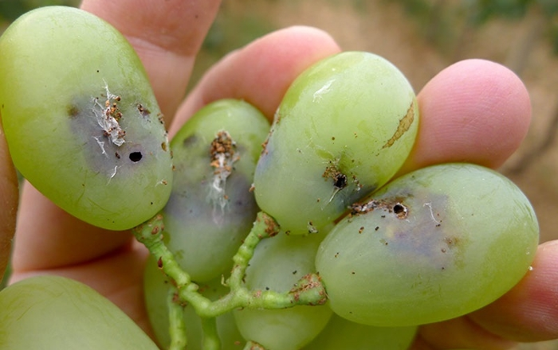

Οι συλλήψεις των ακμαίων του εντόμου στο δίκτυο των φερομονικών παγίδων σε όλες τις αμπελουργικές περιοχές του Δήμου Τυρνάβου Λαρίσης είναι σταθερά υψηλές. **ΣΥΣΤΗΝΕΤΑΙ ΣΤΟΥΣ ΠΑΡΑΓΩΓΟΥΣ ΕΠΑΝΑΛΗΠΤΙΚΟΣ ΨΕΚΑΣΜΟΣ ΜΕ ΕΝΑ ΚΑΤΑΛΛΗΛΟ ΚΑΙ ΕΓΚΕΚΡΙΜΕΝΟ ΕΝΤΟΜΟΚΤΟΝΟ** Αύξηση των συλλήψεων ή διατήρηση αυτών σε υψηλά επίπεδα σημαίνει έντονη δραστηριότητα του εντόμου και συνεπώς επιτακτικότερη ανάγκη για συνέχιση της καταπολέμησής του. Το ψεκαστικό υγρό πρέπει να κατευθύνεται στα σταφύλια και να τα καλύπτει πλήρως και μέχρις απορροής. Το σωστό ξεφύλλισμα βοηθά στην πλήρη και αποτελεσματική διαβροχή των σταφυλιών με το ψεκαστικό υγρό.

**Ω Ι Δ Ι Ο**

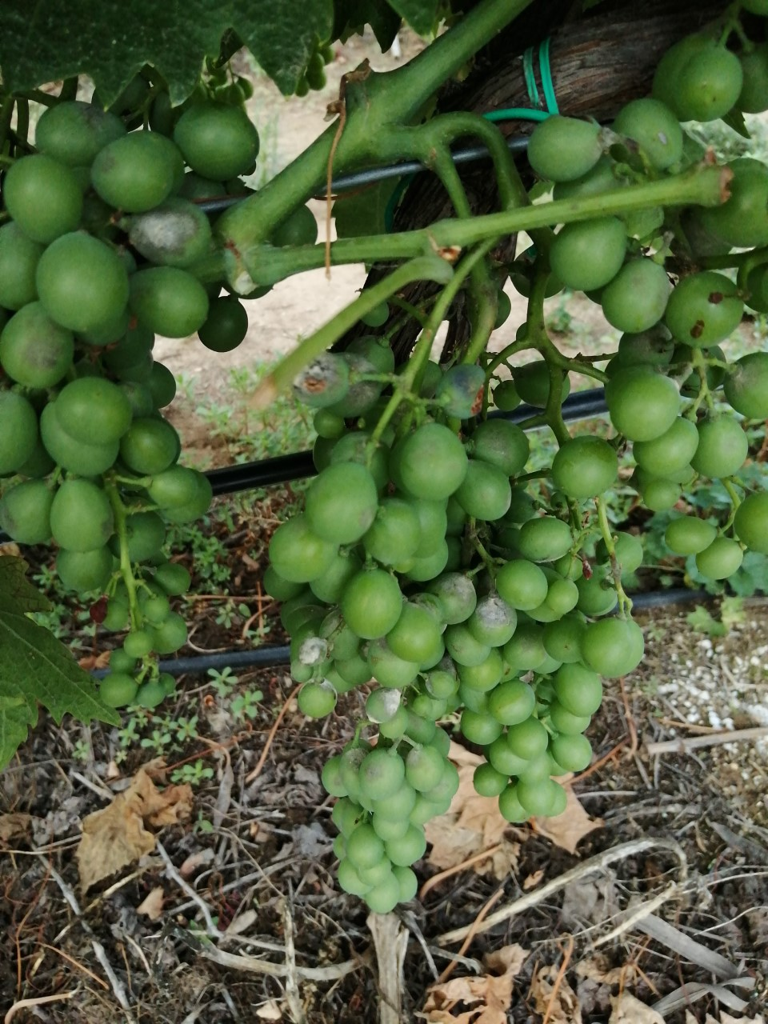

Τα σταφύλια σε αυτό το στάδιο ανάπτυξης εξακολουθούν να είναι επιδεκτικά προσβολής από τον μύκητα. Η ευαισθησία διατηρείται μέχρι και το επόμενο στάδιο του γυαλίσματος, και γενικά μέχρι να φθάσει η περιεκτικότητα των ραγών σε σάκχαρα το 8%. Σχίσιμο των ραγών ως αποτέλεσμα ισχυρής προσβολής από το παθογόνο είναι δυνατό να επιφέρει σοβαρή δευτερογενή προσβολή από βοτρύτη. Η ένταση της ασθένειας μειώνεται με μία σειρά καλλιεργητικών μέτρων, μεταξύ των οποίων και τα θερινά κλαδέματα, τα οποία διευκολύνουν τον αερισμό και την έκθεση των σταφυλιών στο φως. Δεδομένου ότι οι καιρικές συνθήκες των τελευταίων ημερών υπήρξαν ιδιαίτερα ευνοϊκές για την εξάπλωση της ασθένειας, συνιστάται η συνέχιση της προστασίας των σταφυλιών με τη χρήση ενός κατάλληλου και εγκεκριμένου μυκητοκτόνου. Ιδιαίτερη προσοχή απαιτείται στις ευαίσθητες ποικιλίες, καθώς και στους αμπελώνες με ιστορικό προσβολών από τον μύκητα. Συνιστάται να δοθεί μεγάλη σημασία στην ορθολογική εναλλαγή ωιδιοκτόνων από διαφορετικές κατηγορίες, προκειμένου να αποφευχθεί ο κίνδυνος δημιουργίας ανθεκτικότητας του μύκητα.

**Π Ε Ρ Ο Ν Ο Σ Π Ο Ρ Ο Σ**

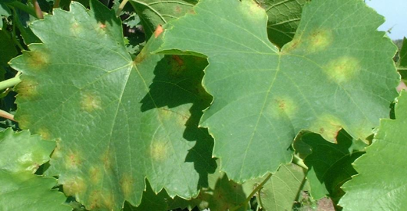

Ο ασταθής καιρός με συχνές βροχοπτώσεις και υψηλά ποσοστά υγρασίας είναι γενικά ευνοϊκός για την εξάπλωση της ασθένειας.

Μέχρι το «γυάλισμα» οι ράγες και η ράχη των βοτρύων παραμένουν ευαίσθητες στην προσβολή από το παθογόνο. Για το λόγο αυτό συστήνεται στους παραγωγούς επέμβαση με ένα κατάλληλο και εγκεκριμένο μυκητοκτόνο, ιδίως σε αμπελώνες υγρών περιοχών με ιστορικό προσβολής από τον μύκητα, καθώς και σε ευαίσθητες ποικιλίες. Καλό είναι να χρησιμοποιηθεί μυκητοκτόνο που καταπολεμεί ταυτόχρονα και το ωίδιο.

Καλλιεργητικά μέτρα που βελτιώνουν την κυκλοφορία του αέρα μέσα στον αμπελώνα και συντελούν στο ταχύτερο στέγνωμα των φυτών από τη βροχή ή τη δροσιά, συμβάλουν καθοριστικά στον περιορισμό της σοβαρότητας της ασθένειας.

**Β Ο Τ Ρ Υ Τ Η Σ**

Προσβολές (πληγές) των ραγών από την ευδεμίδα και το ωίδιο, αποτελούν αιτία δευτερογενών προσβολών από τον παθογόνο μύκητα, στην περίπτωση που επικρατούν καιρικές συνθήκες που ευνοούν την εξάπλωσή του (θερμοκρασίες 15—250 C και βροχή ή υγρασία με τη μορφή ομίχλης και δροσιάς).

Οι ασταθείς καιρικές συνθήκες των τελευταίων ημερών ευνοούν γενικότερα την εκδήλωση της ασθένειας,. Συστήνεται άμεσα επέμβαση με ένα κατάλληλο και εγκεκριμένο μυκητοκτόνο σε αμπελώνες με ιστορικό προσβολής και σε ευαίσθητες ποικιλίες, καθώς και μετά από χαλαζόπτωση ή επικράτηση ισχυρών ανέμων που προκαλούν τραυματισμούς στη ν τρυφερή βλάστηση.

Στην μείωση της έντασης της ασθένειας συμβάλλουν η καταπολέμηση του ωιδίου και της ευδεμίδας καθώς και η εφαρμογή καλλιεργητικών μέτρων που μειώνουν την υγρασία στο περιβάλλον του αμπελώνα.

Τέτοια μέτρα είναι τα κατάλληλα θερινά κλαδέματα, η καταστροφή των ζιζανίων, η αποστράγγιση του εδάφους και ο περιορισμός της αζωτούχου λίπανσης, που οδηγεί σε υπερβολική και ευπρόσβλητη βλάστηση.

**Ψ Ε Υ Δ Ο Κ Ο Κ Κ Ο Ι**

Σε αμπελώνες που διαπιστώνεται προσβολή των σταφυλιών από ψευδόκοκκους, συστήνεται άμεσα επέμβαση με ένα κατάλληλο και εγκεκριμένο εντομοκτόνο και σε συνδυασμό με την καταπολέμηση της ευδεμίδας. Καλό είναι να γίνεται σήμανση (μαρκάρισμα) των προσβεβλημένων πρέμνων για την αποφυγή μεταφοράς των εντόμων στα γειτονικά πρέμνα με τα ρούχα και τα καλλιεργητικά εργαλεία. Η κάλυψη των σταφυλιών και της γύρω βλάστησης πρέπει να είναι πλήρης. Ιδιαίτερη προσοχή στην εφαρμογή του εντομοκτόνου πρέπει να δίνεται στα σκιερά μέρη του πρέμνου. Επίσης, καλό είναι να ψεκάζονται ο κορμός, οι κεφαλές και οι βραχίονες.

**ΤΕΤΡΑΝΥΧΟΙ**

Προσβάλλουν τα φύλλα προκαλώντας χλωρωτικές κηλίδες, που σε έντονες προσβολές (καλοκαιρινοί μήνες ) αποκτούν υπόφαιο χρώμα. Συνιστάται η συστηματική παρακολούθηση για την διαπίστωση της παρουσίας των τετρανύχων, αλλά και των ωφελίμων ακάρεων (οικ. Phytoseiidae) και εντόμων. Η παρακολούθηση πρέπει να γίνεται πάντα με την βοήθεια μεγεθυντικού φακού. Επέμβαση με κατάλληλα και εγκεκριμένα φυτοπροστατευτικά προϊόντα, συνιστάται μόνο σε έντονες προσβολές (> 70% φύλλων προσβεβλημένα) και εφόσον η αναλογία αρπακτικά / φυτοφάγα είναι μικρή (< 1 / 5). Επίσης, συνιστάται η καταστροφή των ζιζανίων μέσα και γύρω από τους αμπελώνες.

**ΣΥΣΤΑΣΗ:** Καλούνται οι καλλιεργητές, ιδίως αυτήν την εποχή, να επισκέπτονται όσο το δυνατό συχνότερα τις καλλιέργειες, προκειμένου να διαπιστώνουν έγκαιρα τυχόν προσβολές από φυτοπαράσιτα έτσι, ώστε να είναι εφικτή η αποτελεσματική αντιμετώπισή τους, με το μικρότερο οικονομικό και περιβαλλοντικό κόστος.

**Προσοχή:** Σε κάθε περίπτωση να τηρούνται αυστηρά οι οδηγίες χρήσης των φυτοπροστατευτικών προϊόντων για την αναλογία χρήσης, την συνδυαστικότητα, τον κίνδυνο φυτοτοξικότητας, το διάστημα μεταξύ τελευταίας επέμβασης και συγκομιδής και τα μέτρα προστασίας για την αποφυγή δηλητηρίασης.

**Οι εικόνες που δίνονται και παρουσιάζουν συμπτώματα προσβολής ασθενειών και εχθρών είναι απλώς ενδεικτικές και σκοπό έχουν την καλύτερη κατανόηση των φυτοπαθολογικών προβλημάτων από τους καλλιεργητές. Σε καμία περίπτωση δεν αποτελούν εργαλείο διάγνωσης από μέρους των παραγωγών. Για θέματα διάγνωσης πάσης φύσεως προσβολών των φυτών, οι καλλιεργητές σε κάθε περίπτωση θα πρέπει να απευθύνονται άμεσα σε εξειδικευμένους γεωπόνους.**

**Ο ΠΡΟΕΔΡΟΣ**

**ΤΣΙΤΣΙΡΙΓΓΟΣ ΧΡΗΣΤΟΣ**